Как приобщить ребенка к театру?

Театральное искусство восхитительно. Будучи одним из самых древних видов искусств, на протяжении многих столетий оно увлекало людей, развиваясь и эволюционируя. Сегодня это целый мир, многообразие которого не оставляет равнодушным даже самого чёрствого человека, соприкоснувшегося с ним. Педагогическую силу театра тоже сложно перехвалить. Просмотр театральных постановок развивает эрудицию, эмоциональную сферу молодого человека, а участие в таких постановках развивает ум и эмпатию, за счёт постоянной необходимости вживаться в новые и новые роли, а также память, потому что приходится запоминать слова, реплики, часто стихотворения или песни. Так что отдать ребёнка в театральный кружок будет мудрым решением для любого родителя.

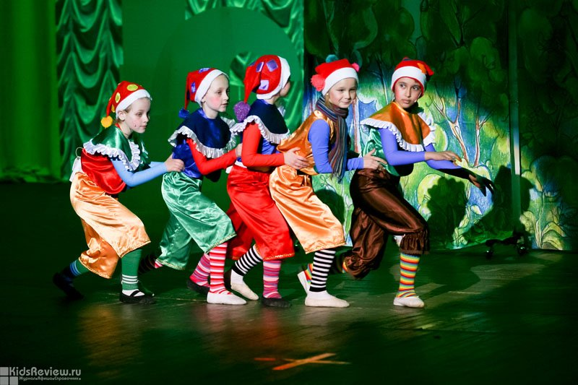
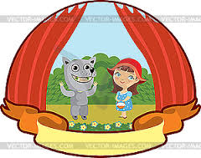
В отличие от многих других кружков, театральный действительно подходит любому ребёнку. Замкнутому и стеснительному он поможет раскрепоститься и повысить собственную самооценку, активному и неугомонному ребёнку даст возможность выплеснуть физическую и эмоциональную энергию, направить её в нужное русло. Посещение театра положительно скажется на обучаемости, а среди других детей, посещающих ту же секцию, ваш ребёнок найдёт себе немало хороших друзей. выбираем интересный для ребенка театр Как и всё в педагогике и воспитании, приобщение ребёнка к театру не будет успешным, если вы просто притолкаете его на кружок и оставите под ответственность педагога. Ребёнка сначала нужно увлечь, заставить его самого захотеть попробовать себя в роли актёра. Сделать это очень просто. Начнётся всё с вешалки. Разумеется, театральной. Для того чтобы решить, в какой театр ребёнка отвести, нужно учесть несколько факторов. Первый - это возраст ребёнка. Приобщать к искусству следует с самых ранних лет. В четыре года малыш уже достаточно смышлён и сознателен, чтобы сводить его в театр. Но вы должны понимать, что "Мещанин во дворянстве" будет крайне неудачным выбором. При всех неоспоримых достоинствах этой классической пьесы, она будет слишком скучна молодому человеку. Прекрасным вариантом будет детский кукольный театр. Постановки там всегда подобраны специальным образом, иногда даже обозначается возрастная категория, рекомендуемая для того или иного представления. Ещё одной отличительно особенностью постановок для детей является их непродолжительность. Малышам трудно длительное время удерживать внимание на повествовании, поэтому короткие сказки, длящиеся около 30-40 минут являются удачным решением. Чтобы помочь детям не отвлекаться, вовлекать их в процесс, актёры часто работают с залом. Волк требует от детей, чтобы они выдали ему спрятавшуюся Красную Шапочку (а дети отказываются сотрудничать с вредным волком, сочувствуя главной героине), Мороз Красный нос спрашивает, не врут ли ему Старуха с Падчерицей (и дети помогают вывести обманщиков на чистую воду). Подобный интерактив позволяет малышам включиться в сюжет и в большей степени сопереживать героям. Перед походом в театр, ребёнка следует подготовить. Объяснить ему, в общих чертах, что такое театр, как происходит представление и почему все актёры разодеты в костюмы. Если же театр кукольный, объясните ему, что куклами управляют актёры и говорят их голосами. Научите ребёнка элементарным правилам театрального этикета: нельзя разговаривать во время спектакля, хлопать нужно в определённые моменты, нельзя кушать или шуметь, вставать с места и т.д. выбираем интересный для ребенка театр Даже если попытка приобщить ребёнка к театру с первого раза провалится - не стоит опускать руки. Подождите полгодика, пока он немного подрастёт, и попробуйте ещё раз, но уже на другой спектакль. Неудачи случаются, но вряд ли существует на свете ребёнок, которого театральные постановки так и не смогут увлечь, если дать им несколько попыток. Убедитесь, что выбрали правильное время. Слишком ранние постановки не будут восприняты ещё не проснувшимся до конца ребёнком, слишком поздние ему не понравятся из-за общей усталости и раздражительности, характерной для вечерних часов. Идеальным будет предобеденное время максимальной умственной и физической активности у всех детей. Когда театр вызовет отклик в душе ребёнка, он увлечётся и захочет посетить другие спектакли. Чаще всего дети желают прийти ещё раз на тот же самый, поскольку не понимают, что другие постановки могут быть ещё интереснее. Не возражайте ему сразу, мягко убедите его попробовать что-нибудь другое чуть позже, когда уляжется эмоциональный восторг. Со временем, можно сообщить ребёнку, что он и сам может быть актёром, выступать на сцене, а не быть пассивным зрителем. Тут есть один очень важный момент: нужно сразу же объяснить, что никто не станет его тут же выталкивать на сцену в костюме зайца. Что театральный кружок - это специальное место, где под руководством опытного актёра-воспитателя деток учат играть, ставить сценки сначала в узком кругу участников. Но и на сцене тоже можно будет выступать со временем. В противном случае, ребёнок может испугаться и отказываться только из страха или стеснительности. В возрасте 6-7 лет уже вполне можно отдавать в театральный. В этом возрасте дети уже могут спокойно запоминать реплики и играть, представляя себя сказочным персонажем. Актёрское мастерство будет расти, а вместе с ним и удовольствие от участия в спектаклях и постановках. Навыки же, получаемые на сцене, сыграют важную роль и в жизни вне стен театра. Способность вжиться в роль, прочувствовать другого человека, передавать свои эмоции - важные жизненные умения,

